Федеральное государственное бюджетное образовательное учреждение

высшего образования

«Новосибирский государственный технический университет»

Кафедра ЭП

Лаборатория № 4-218

Лабораторная работа № 1

«Логические элементы»

Факультет: РЭФ
Группа: РЭ3-31
Студент: Машкин М. В.
Преподаватель: Микерин В. А.
Дата выполнения работы: 22.03.2026
Отметка о защите _____________

Новосибирск, 2026г.
1. Цель работы: Для правильного понимания работы сложных цифровых узлов и схем необходимо иметь четкое представление о принципах работы простейших цифровых элементов - вентилей. Целью лабораторной работы номер 1 является изучение характеристик наиболее распространенных логических вентилей и реализация с их помощью простых логических функций.

2. Ход работы.
1. Исследуйте I вентиль ИС К561ЛА7. Получите таблицу истинности.
Х1 | Х2 | F
0 | 0
0 | 1
1 | 0
1 | 1
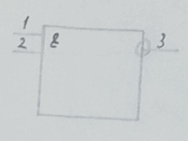

2. Составьте и нарисуйте схему измерения входного порогового напряжения и выходных напряжений, соответствующих логическому 0 и 1. Измерьте эти напряжения для К561ЛА7 и результаты занесите в таблицу.
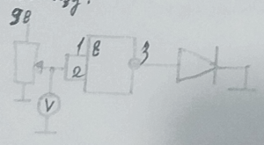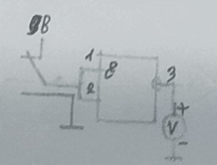
F | Uвых, В
0
1
Входное пороговое напряжение Выходное пороговое напряжение
Uвх, В | F

3. Получите таблицу истинности для одного вентиля К155ЛЕ1. Попробуйте подавать на вход 1 через резистор сопротивлением 1 кОм и 100 кОм. Объясните полученный результат.
Логический вентиль ИЛИ-НЕ
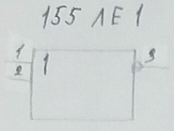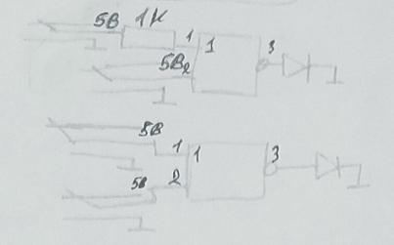

Х1 | Х2 | F
Х1 | Х2 | F
Х1 | Х2 | F
1 кОм 100 кОм

4. Выполните пункт 2 для логического элемента ТТЛ.
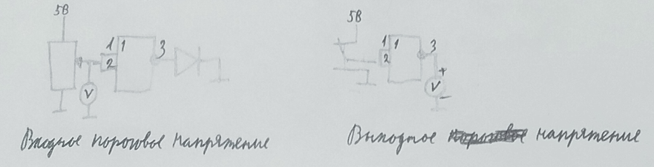

Uвх, В | F
F | Uвых, В

7. Составьте схемы измерения мощности, потребляемой одним корпусом интегральной схемы, в случаях:
А) Когда напряжение на выходах равно 1 (Р¹_{пот}):
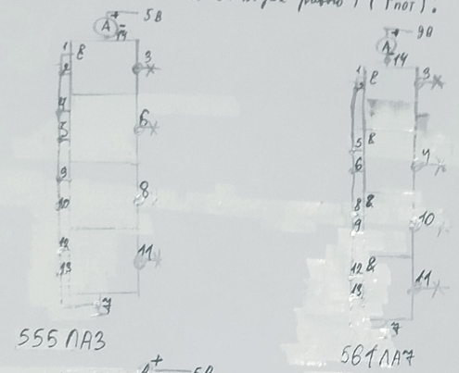

Б) Когда напряжение на выходах равно 0 (Р⁰_{пот}):
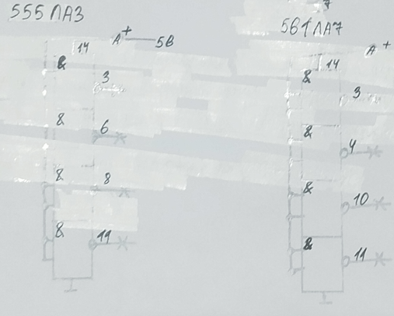
F | Uвых, В
0
1

Uвх, В | F

3. Ответы на вопросы:
1. Обозначение логических операций и их таблицы истинности
Логические операции, используемые в цифровой схемотехнике:
- Логическое умножение (операция И, конъюнкция). Обозначения: &, ·, ∧, иногда просто запись переменных рядом (X·Y).
Таблица истинности для двух входов:
X Y | F = X·Y
0 0 | 0
0 1 | 0
1 0 | 0
1 1 | 1

- Логическое сложение (операция ИЛИ, дизъюнкция). Обозначения: +, ∨, ≥1.
Таблица истинности:
X Y | F = X+Y
0 0 | 0
0 1 | 1
1 0 | 1
1 1 | 1

- Логическое отрицание (операция НЕ, инверсия). Обозначения: черта над переменной, ' , ¬.
Таблица истинности:
X | F = ¬X
0 | 1
1 | 0

Кроме того, часто используют комбинированные элементы И-НЕ (NAND) и ИЛИ-НЕ (NOR), которые выполняют отрицание результата соответствующей операции.

2. Основные теоремы булевой алгебры
Приведённые в методичке законы (в русскоязычной нотации):
- Коммутативность: X + Y = Y + X; X·Y = Y·X.
- Ассоциативность: (X + Y) + Z = X + (Y + Z) = X + Y + Z; (X·Y)·Z = X·(Y·Z) = X·Y·Z.
- Дистрибутивность: X + Y·Z = (X + Y)·(X + Z); X·(Y + Z) = X·Y + X·Z.
- Законы де Моргана (двойственности): X + Y = X̅·Y̅; X·Y = X̅ + Y̅.
- Закон поглощения: X + X·Y = X; X·(X + Y) = X.
- X + X̅·Y = X + Y; X·(X̅ + Y) = X·Y.
- Операции с константами: 0̅ = 1; 1̅ = 0; X + 0 = X; X·0 = 0; X + 1 = 1; X·1 = X.
- Идемпотентность: X + X = X; X·X = X.
- Закон исключённого третьего: X + X̅ = 1; X·X̅ = 0.

Эти теоремы позволяют упрощать логические выражения и преобразовывать их к нужному базису.

3. Схема и принцип действия базового элемента 2И-НЕ ТТЛ логики
ТТЛ (транзисторно-транзисторная логика) – стандартная серия, например К155. Базовый элемент 2И-НЕ (микросхема К155ЛА3) построен на многоэмиттерном транзисторе.
Схема: на входе стоит многоэмиттерный n-p-n транзистор VT1 (эмиттеры служат входами). Коллектор VT1 соединён с базой транзистора VT2 (фазоинверсный каскад) через резистор. Выходной каскад – двухтактный (транзисторы VT3 и VT4). Принцип работы: если на любом входе присутствует низкий уровень (0), то соответствующий эмиттерный переход открыт, ток течёт через резистор и эмиттер, потенциал базы VT1 низкий, VT2 закрыт, VT4 закрыт, VT3 открыт – на выходе высокий уровень (1). Если на всех входах высокий уровень (1), то переходы база-эмиттер VT1 смещены обратно, ток идёт в базу VT2, открывая VT2, который открывает VT4 и закрывает VT3 – на выходе низкий уровень (0). Таким образом реализуется функция И-НЕ.

4. Схема и принцип действия базового элемента 2И-НЕ КМОП логики
КМОП (комплементарный металл-окисел-полупроводник) – серия К561, К1561 и др. Элемент 2И-НЕ состоит из двух параллельных n-канальных МОП-транзисторов, включённых последовательно с двумя p-канальными, соединёнными параллельно. Входы подаются на затворы пар. Принцип: если хотя бы на одном входе 0 (низкий уровень), то соответствующий n-транзистор закрыт, а p-транзистор открыт, создавая путь от питания к выходу – выход 1. Если на всех входах 1, то все n-транзисторы открыты, p-транзисторы закрыты, выход соединяется с общим проводом – выход 0. В статическом режиме ток потребляется только в момент переключения, что обеспечивает низкое энергопотребление.

5. Основные характеристики ТТЛ схем
- Напряжение питания: 5 В ±5% (для стандартных серий).
- Логические уровни: U0вых ≤ 0,4 В (типично 0,2 В), U1вых ≥ 2,4 В (типично 3,6 В); входные уровни: U0вх ≤ 0,8 В, U1вх ≥ 2,0 В.
- Быстродействие: средняя задержка распространения 10–20 нс (для серии 155), более быстрые серии (531) – 3–5 нс.
- Потребляемая мощность: в статике – несколько милливатт на элемент (10–20 мВт), в динамике растёт с частотой.
- Выходной ток: I0вых до 16 мА (нагрузочная способность), I1вых около 0,4 мА.
- Коэффициент разветвления по выходу (нагрузочная способность) – до 10 стандартных входов.
- Помехоустойчивость: примерно 0,4 В (статическая).

6. Основные характеристики КМОП схем
- Напряжение питания: широкий диапазон – от 3 до 15 В (типично 5–10 В).
- Логические уровни: зависят от питания. Для Uпит = 5 В: U0вых < 0,1 В, U1вых > 4,9 В. Входные уровни: U0вх < 1,5 В, U1вх > 3,5 В (при Uпит=5 В).
- Быстродействие: задержка распространения – от 30 до 100 нс (для серии К561), существенно зависит от напряжения питания (при повышении Uпит быстродействие растёт).
- Потребляемая мощность: в статике – ничтожна (единицы микроватт), в динамике пропорциональна частоте (P = C·U²·f).
- Входное сопротивление очень высокое (10¹² Ом), входная ёмкость – несколько пикофарад.
- Коэффициент разветвления – большой (до 50 входов) благодаря высокому входному сопротивлению.
- Высокая помехоустойчивость – до 45% от напряжения питания.

7. Сравнительный анализ ТТЛ и КМОП ИС
- Энергопотребление: КМОП выигрывает в статическом режиме, потребляя ток только при переключениях. ТТЛ потребляет статический ток всегда. В динамике при высоких частотах КМОП может потреблять больше из-за зарядки ёмкостей.
- Быстродействие: ТТЛ имеет меньшие задержки (быстрее), особенно серии 531, 533. КМОП медленнее, но современные серии (КМОП с быстродействием, например 1561) приближаются к ТТЛ.
- Помехоустойчивость: КМОП выше, так как шире диапазон логических уровней.
- Напряжение питания: КМОП работает в широком диапазоне, ТТЛ требует строго 5 В.
- Нагрузочная способность: КМОП может управлять большим количеством входов благодаря высокому входному сопротивлению. ТТЛ имеет ограниченный коэффициент разветвления.
- Сложность и стоимость: КМОП технология проще для больших интегральных схем, обеспечивает высокую плотность упаковки. ТТЛ – более старая технология, но хорошо зарекомендовала себя в малых и средних интегральных схемах.
- Выбор: ТТЛ применяют там, где нужно высокое быстродействие при умеренном энергопотреблении; КМОП – там, где критично малое потребление (батарейные устройства) или требуется широкий диапазон питающих напряжений.

